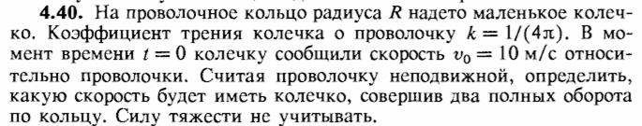

**Способ 1 (энергетическое решение)**. Запишем теорему о кинетической энергии для малого участка. Сила трения направлена по касательной, поэтому ее работу легко написать.

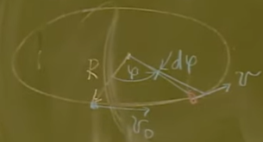 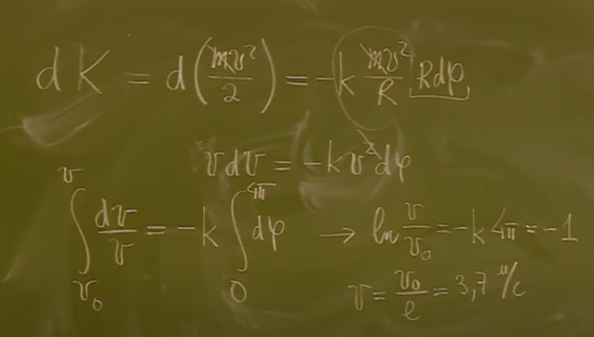

**Способ 2 (динамическое решение)**.

